HA14 频率信号变送器  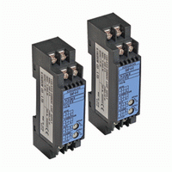  输入/输出范围选型：  主要技术参数： | HA14 频率信号变送器，将输入的各种频率脉冲信号经隔离滤波处理，转换成所需的标准信号如4-20mA，0-10v,并输出至控制系统或其它智能仪表。输入/输出/电源之间电磁全隔离，具有超强抗电磁干扰能力，有效解决工业现场信号干扰、转换、传输及匹配问题，抗变频器、电机等设备干扰。  HA14频率信号变送器，又称脉冲信号隔离器，广泛用于数据采集、信号传输转换和DCS集散控制系统，并对PLC、变频器、DCS系统等起保护作用。  产品特点：   采用SMT表贴工艺及厚膜集成技术   高品质进口元器件；模块化表芯设计   隔离与变送一体，输入/输出/电源之间全隔离   低功耗、低温漂、高精度，标准DIN35导轨安装   性能稳定可靠，可完全替代进口产品  产品连线：  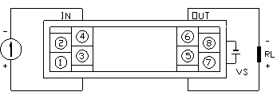  功能框图：  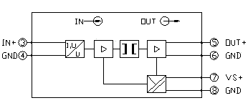  外形尺寸：  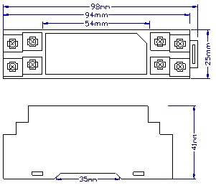
  型 号 | 说 明
  HA14 / | 频率脉冲信号变送器
  输入信号 | 1 | 0-50HZ
  输入信号 | 2 | 0-100HZ
  输入信号 | 3 | 0-500HZ
  输入信号 | 4 | 0-1KHZ
  输入信号 | 5 | 0-2KHZ
  输入信号 | 6 | 0-5KHZ
  输入信号 | 7 | 0-10KHZ
  输入信号 | 8 | 其它
  输出信号 |  | 1 | 0-5V
   |  | 2 | 0-10V
   |  | 3 | 1-5V
   |  | 4 | 0-10mA
   |  | 5 | 0-20mA
   |  | 6 | 4-20mA
   |  | 7 | -10－+10v
   |  | 8 | 其它
  输入信号 | 脉冲方波、正弦波
  输出阻抗 | 电压型≥10KΩ ，电流型≤550Ω
  精 度 | ±0.2%F.S
  温度系数 | <50ppm/℃
  环境温度 | -20℃-＋75℃
  环境湿度 | 0－95%RH （无冷凝）
  绝缘电阻 | 电源/输入/输出≥100MΩ/500VDC
  绝缘强度 | 电源/输入/输出之间1500VAC/分钟
  频率响应 | ≤2000HZ
  电 源 | 24VDC±10%
  外形尺寸 | 长×宽×高=98×25×41mm
  整机重量 | 约100g，消耗功率＜1W
  安装导轨 | DIN35

